GWIAZDOZBIÓR SMOKA
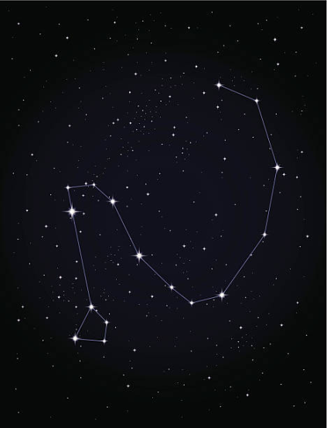

GWIAZDOZBIÓR ŻYRAFY

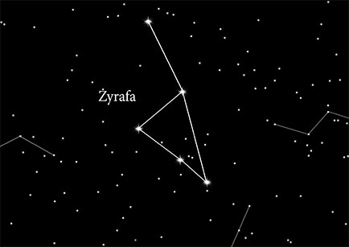

GWIAZDOZBIÓR WIELKIEJ NIEDŹWIEDZICY

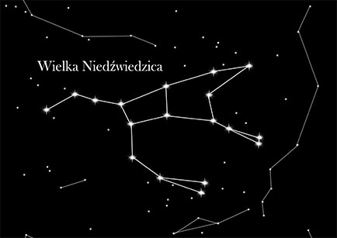

GWIAZDOZBIÓR MAŁY I DÓŻY WÓZ
